Принцип ИКМ. Основной цифровой канал (ОЦК)

В середине семидесятых годов аналоговые системы передачи (АСП) достигли своей наивысшей точки расцвета. Пропускная способность этих систем оценивалась числом передаваемых каналов ТЧ ( канал с полосой частот 0,3 – 3,4 кГц). На Западе для работы по коаксиальному кабелю была разработана АСП на 10800 каналов ТЦ. Для сравнения необходимо отметить, что при стандартной обработке каналов ТЧ в цифровых системах передачи (ЦСП) это больше чем в потоке STM-4.
При работе по коаксиальному кабелю, содержавшему 22 коаксиальные пары, из которых две были резервными, общее число каналов ТЧ на такой магистрали равно 108000. В СССР в середине восьмидесятых годов была разработана система на 5400 каналов (К-5400).
Главный недостаток АСП – это накопление шумов в каналах ТЧ при прохождении сигнала по линейному тракту и следовательно очень высокие требования по помехозащищенности к кабельным линиям. Именно это не позволило использовать АСП на городских сетях, где используются кабели типа Т, ТПП.
Решить эту задачу позволили ЦСП, использующие импульсно-кодовую модуляцию
Первые цифровые системы, для уплотнения соединительных линий между АТС, на 24 канала были разработаны в США в шестидесятых годах (скорость передачи цифрового потока 1544 кбит/с). В дальнейшем был разработан европейский вариант ЦСП на 30 каналов ТЧ, получивший название ИКМ-30 (скорость передачи цифрового потока 2048 кбит/с).
Обработку сигнала канала ТЧ в тракте передачи ЦСП можно разделить на три операции:
- дискретизацию – преобразование непрерывного сигнала в АИМ сигнал (сигнал с амплитудно-импульсной модуляцией);
- квантование – приравнивание амплитуды сигнала к ближайшему разрешенному уровню;
- кодирование – формирование кодовой группы согласно уровню квантованного сигнала.
Обработку сигнала на приеме можно разделить на две операции:
- декодирование – восстановление АИМ сигнала из кодовой комбинации;
- выделение из спектра АИМ сигнала спектр исходного аналогового сигнала.
Этапы преобразования аналогового сигнала в цифровой показаны на рис 1. На этом рисунке показан аналоговый (непрерывный) сигнал, его четыре отсчета в виде АИМ сигнала и четыре трехразрядные кодовые комбинации значения амплитуды АИМ сигнала, или сигнал с импульсно-кодовой модуляцией (ИКМ).

111
7
6
110

5
101
0
1
2
3
4
000
001
010
011
100
t
t

Рис. 1

В результате квантования амплитуды импульсов не соответствуют идеальному значению амплитуды сигнала, а приравнены к ближайшим разрешенным уровню, что приводит к появлению шумов квантования при восстановлении сигнала на приеме.

В промежутках временного интервала между кодовыми комбинациями могут передаваться кодовые комбинации других сигналов. Так будет реализовываться принцип временного уплотнения или мультиплексирования. Типичным построением таких систем является первичный мультиплексор ИКМ (например ИКМ-30)
Для канала ТЧ со спектром 0,3-3,4 кГц (согласно теоремы Котельникова) была выбрана частота дискретизации равная 8 кГц.
Для обеспечения требуемых параметров канала ТЧ, и в первую очередь соотношение сигнал/шум (шумы квантования), потребовалось передавать 256 уровней амплитуды сигнала.
Кодовая комбинация для 256 уровней содержит 8 разрядов.
В этом случае для передачи канала ТЧ потребовалась скорость передачи информации 64 Кбит/с. Такой канал назвали основным цифровым каналом (ОЦК)

Построение первичного цифрового потока со скоростью передачи 2048 кбит/с
 |  |  |  |  |  | Структура цикла ПЦП 2 048 кбит/с ITU-T G.704
 | Структура сверхцикла (формируется при необходимости передавать сигналы СУВ кан.ТЧ) длит. 2 млс.
 | Ц 15 | Ц 0 |  | Ц 1 |  | Ц 2 |  | Ц 3 |  | Ц 4 |  | Ц 5 |  | Ц 6 |  | Ц 7 |  | Ц 8 |  | Ц 9 |  | Ц 10 |  | Ц 11 |  | Ц 12 |  | Ц 13 |  | Ц 14 |  | Ц15
 |  | подсверхцикл 1 при контроле CRC-4 |  |  |  |  |  |  |  |  |  |  |  |  |  |  |  | подсверхцикл 2 при контроле CRC-4
 |  |  |  |  |  |  |  |  |  |  |  |  |  |  | сигнальные каналы
 |  |  | 1 - 15 канальные интервалы каналов ТЧ |  |  |  |  |  |  |  |  |  |  |  |  |  |  |  | 16 - 30 канальные интервалы каналов ТЧ
тайм-слот |  | 0 | 1 | 2 | 3 | 4 | 5 | 6 | 7 | 8 | 9 | 10 | 11 | 12 | 13 | 14 | 15 | 16 | 17 | 18 | 19 | 20 | 21 | 22 | 23 | 24 | 25 | 26 | 27 | 28 | 29 | 30 | 31
 |  | Si | 0 | 0 | 1 | 1 | 0 | 1 | 1 | Синхросигнал ЦС |  |  |  |  |  |  |  | 0 | 0 | 0 | 0 | Р | Y | Р | Р |  | КИ16 Ц0
 |  |  |  |  |  |  |  |  |  | по четным циклам
 |  |  |  |  |  |  |  |  |  |  |  |  |  |  |  |  |  | Синхросигнал
 |  | Si | 1 | А | Р | Р | Р | Р | Р |  | структура КИ0 |  |  |  |  |  |  |  | СЦС
 |  |  |  |  |  |  |  |  |  | по нечетным циклам
 |  |  |  |  |  |  |  |  |  |  |  |  |  |  |  |  |  | a | b | c | d | a | b | c | d |  | КИ16 Ц1-Ц15
 |  |  |  |  |  |  |  |  |  |  |  |  |  |  |  | Сигнальные кан. |  |  |  |  |  | Сигнальные кан.
 |  |  |  |  |  |  |  |  |  |  |  |  |  |  |  | кан.ТЧ n |  |  |  |  |  | кан.ТЧ n+15
 |  | Si | Позиции которые могут использоваться для контроля CRC-4
 |  | А | Сигнал аварии на дальнем конце
 |  | Y | Сигнал аварии сверхцикловой синхронизации
 |  | Р | Резервные позиции
Рис. 2
На рис.2 показано построение цикла и сверхцикла для передачи телефонных 30 каналов используемых как соединительные линии между АТС. Цикл длительностью 125 мкс содержит 32 канальных интервала из которых для передачи речевого сигнала используются 30 канальных интервалов 1 - 15 и 17 – 13.
В нулевом канальном интервале по четным циклам передается кодовая комбинация синхросигнала, который занимает 2 – 8 разряды канального интервала.
По нечетным циклам на 2-м разряде передается 1, что является отличием от четного цикла и не позволяет получить кодовую комбинацию совпадающую с синхросигналом. В 3-ем разряде передается сигнал аварии на дальнем конце. Разряды 4 - 8 зарезервированы для дальнейшего использования.
Первый разряд нулевого канального интервала может использоваться для контроля и оценки параметров ошибок рабочего цифрового потока 2048 кбит/с методом CRC-4, для чего формируются подсверхциклы. Этот материал будет рассмотрен подробно в разделе измерений параметров ошибок.
По соединительным линиям между АТС передаются как сам речевой сигнал так и сигналы управления и взаимодействия между станциями. Для этой цели для каждого канала организуется выносной сигнальный канал. Для этой цели выделяется 16-ый канальный интервал. За один цикл передаются сигнальные каналы только двух телефонных каналов. В этом случае для организации сигнальных каналов всех 30-ти телефонных каналов потребуются 15 циклов. Для этих целей организуется сверхцикл. Он содержит 16 циклов из которых нулевой цикл используется для передачи кодовой комбинации сверхцикловой синхронизации. Она занимает 1 – 4 разряды 16-го канального интервала нулевого цикла. Шестой разряд 16-го канального интервала нулевого цикла используется для передачи аварийного сигнала сверхцикла, остальные разряды этого канального интервала зарезервированы для дальнейшего использования. В настоящее время для взаимодействия между электронными АТС общий сигнальный канал системы сигнализации ОКС-7, для которого выделяют канал 64 кбит/с. Обычно это бывает 16 канальный интервал цикла. В этом случае организации сверхцикла не требуется. ПЦП 2048 кбит/с является стандартным интерфейсом цифровых АТС.
В настоящее время цифровые потоки широко используются и для передачи другой цифровой информацию. В этом случае в ПЦП 2048 кбит/с могут передаваться цифровые потоки nx64 кбит/с, занимая соответствующие канальные интервалы, с общим числом таких каналов – 30 или 31, что определяется объединяемыми сигналами. Для этой цели в аппаратуре используются соответствующие интерфейсы.
Объединение каналов nx64 кбит/с в ПЦП может происходить только в синхронном режиме, т.е. оборудование формирующее потоки nx64 кбит/с и оборудование их объединяющее должно работать с одинаковой тактовой частотой. Типичным представителем аппаратуры позволяющей объединять в ПЦП разные сигналы являются гибкие мультиплексоры. Одними из таких мультиплексоров являются ОГМ-30фирмы МОРИОН, Т-130 фирмы РОТЕК.
Функциональная схема мультиплексора Т-30 фирмы РОТЕК приведена на (Рис. 3)

Рис.3 Функциональная схема

Канальные интерфейсы | Название | Назначение
 | ВСУ | ¾ проводное городское или международное согласующее устройство входящего окончания (АТСШ и АТСК); 6 проводное городское согласующее устройство входящего окончания (ФТСК) и 7 проводное городское или междугородное согласующее устройство входящего окончания (АТСК) для соединения с групповым искателем АТСК 100/2000 без использования РСЛ и регистров
 | ИСУ | ¾ проводное согласующее устройство исходящего окончания (АТСШ и АТСК)
 | ССУ | 2 проводное согласующее устройство станционного окончания, в том числе с уплотнением каналов
 | АСУ | 2 проводное согласующее устройство абонентского окончания, в том числе с уплотнением каналов
 | КИН | конвертер интерфейса V.35, конвертер интерфейса
 | ЕСУ | 2/4 проводное согласующее устройство ТЧ канала с сигнализацией E&M и 2/4 проводное согласующее устройство ТЧ канала без сигнализации с уплотнением речевых сигналов
 | УПС | согласующее устройство первичного стыка 64 кбит/с по G.703.1
 | ИТМ | интерфейс телеметрии для трансляции сигналов контроля и управления через аппаратуру Т-130
 | ЦСУ | U-интерфейс BRI (ISDN с базовым доступом (2В+D))
Линейные интерфейсы | Название | Назначение
 | ЭЛО | Линейный тракт G.703 2 Мбит/с с допустимым затуханием сигнала в линии до 43 дБ
 | ОЛО | Линейный модуль с оптическим окончанием 2 Мбит/с с допустимым затуханием сигнала в тракте до 40 дБ

Объединение цифровых потоков в системах плезиохронной
цифровой иерархии (ПЦИ или PDH)

Формирование цифровых потоков ПЦИ европейского стандарта строиться путем объединения четырех потоков нижележащей ступени. Исходным является ПЦП 2048 кбит/с. Следующие ступени формирования являются вторичный поток 8448 кбит/с, третичный поток 34368 кбит/с, четверичный поток 139264 кбит/с. Принцип объединения потоков на всех ступенях одинаковый.

Принцип объединения потоков показан на рис 4.

Рис. 4
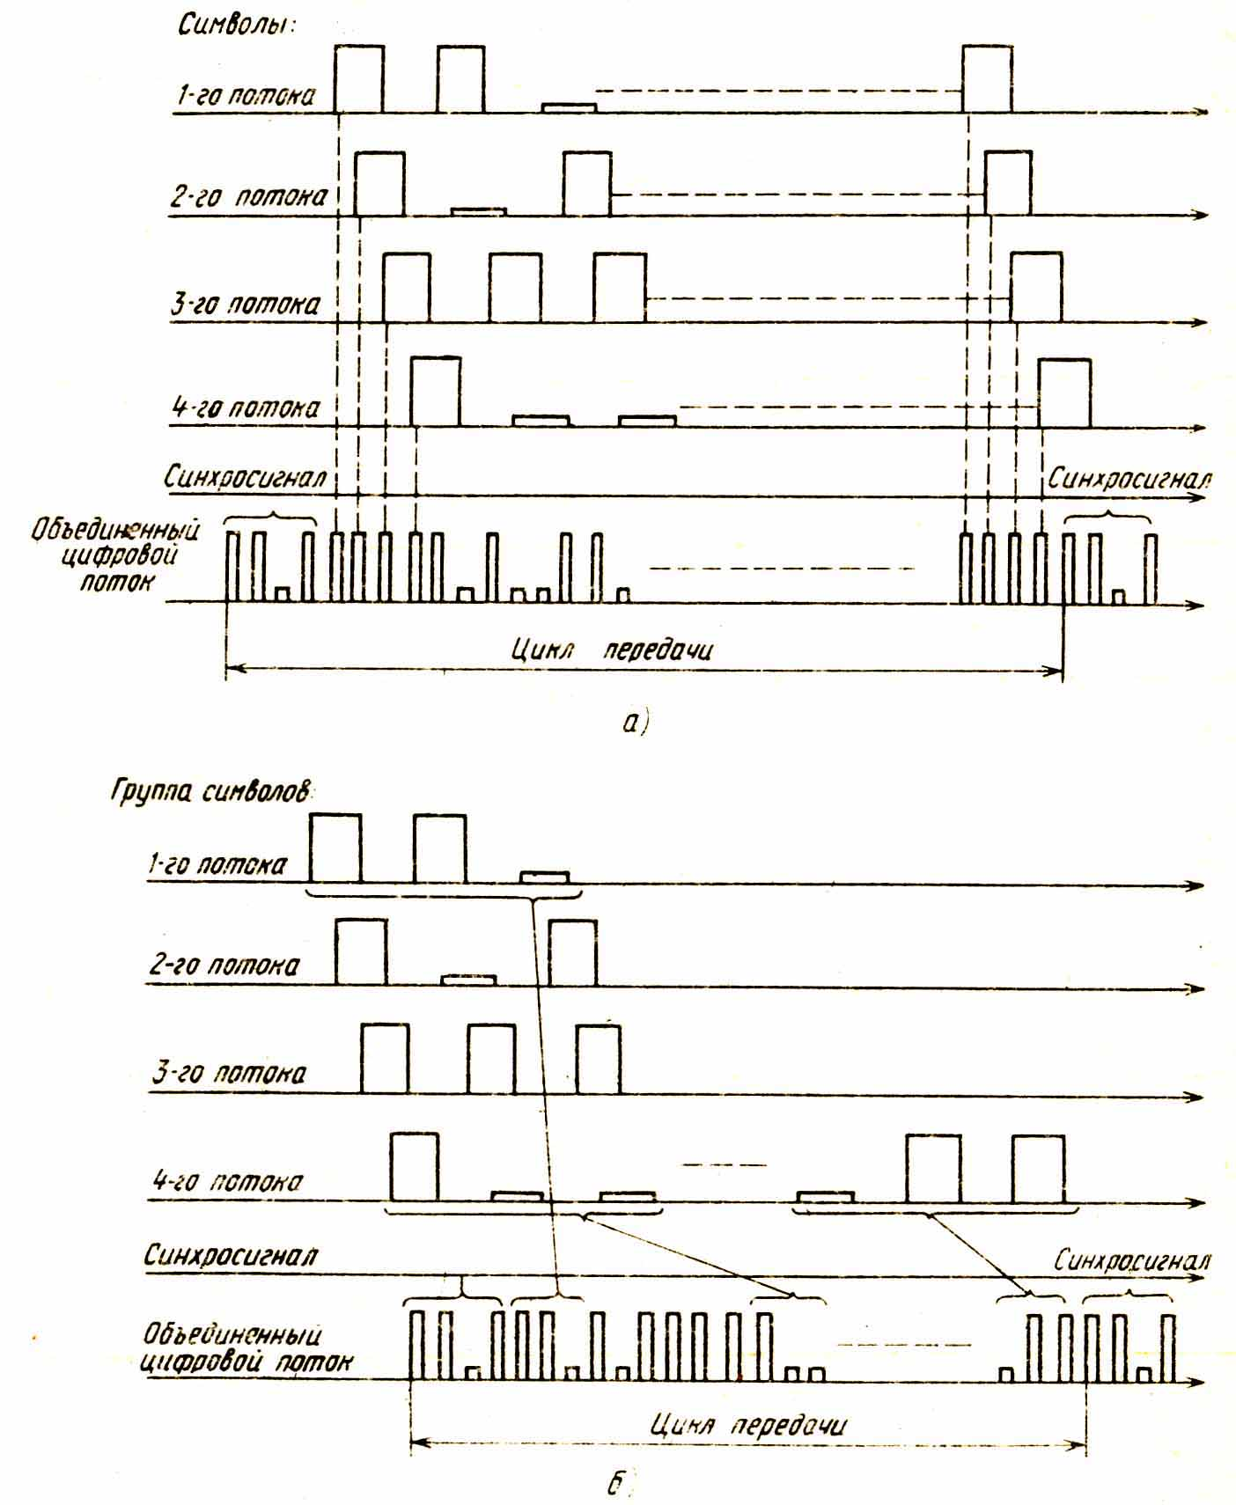

Рис 4.

При формировании группового цифрового сигнала наибольшее распространение получили посимвольный (поразрядный) рис. 4а и побайтный (иногда называют поканальный) способ объединения на рис. 4б Для простоты побайтный способ показан на группе из трех символов, а не восьми.
Сигналы цикловой синхронизации ( на рис. 4 это комбинация 1101) необходимы для правильного распределения цифровых потоков на приемном конце. Посимвольный метод, как наиболее простой, применяется в системах ПЦИ, побайтный метод используется в системах синхронной цифровой иерархии (СЦИ). Рассмотрим подробней посимвольный метод.
Объединение цифровых потоков осуществляется в оборудовании временного объединения, роль которого выполняет мультиплексор. Принцип построения такого оборудования показан на рис. 5.

Рис. 5

На передающей станции входящие объединяемые цифровые потоки записываются в запоминающее устройство (ЗУ), выполняющее роль буферной памяти. Запись в ЗУ всегда производится с тактовой частотой поступающего потока (f зап). Считывание из ЗУ в устройство объединения производится с частотой f сч, сформированной генераторным оборудованием аппаратуры объединения цифровых потоков. В определенный временной момент считывание из ЗУ не производиться и в групповой сигнал вводиться синхрокомбинация и другие служебные сигналы, которые будут рассмотрены далее.
Приемная станция всегда должна быть засинхронизирована по тактовой частоте с передающей. Для этого используется выделитель тактовой частоты (ВТЧ). Для правильного распределения группового сигнала по своим потокам необходима цикловая синхронизация, которая обеспечивается приемником синхросигнала (Пр СС). Сигналы цифровых потоков записываются в свои ЗУ. Считывание из ЗУ производится с частотой f сч, которая формируется генераторным оборудование приема (ГО пр) и равняется тактовой частоте объединяемого потока.
Генераторное оборудование систем передачи более низкого порядка может работать независимо от оборудования объединения цифровых потоков, либо должна быть обеспечена синхронизация этого генераторного оборудования от одного задающего. В зависимости от этого объединение цифровых потоков будет асинхронным или синхронным.
При синхронном объединении цифровых потоков частота записи в ЗУ и считывания будет одинаковой.
При асинхронном объединении цифровых потоков, когда ГО оборудования объединения цифровых потоков и ГО оборудования формирования объединяемых цифровых потоков работают независимо, возможно некоторое расхождение между скоростями записи и считывания. Для согласования этих скоростей необходимо принимать соответствующие меры называемые согласованием скоростей. Оборудование объединения цифровых потоков может быть с двухсторонним согласованием скоростей, когда предусматривается положительное и отрицательное согласование, так и с односторонним согласованием. Можно рассматривать одностороннее согласование скоростей как частный случай двухстороннего. В оборудовании временного объединения разработанного в СССР использовалось двухстороннее согласование. В Европе распространение получило оборудование с односторонним положительным согласованием.
Рассмотрим особенности двухстороннего согласования скоростей. Для реализации этого принципа в объединенном цифровом потоке должны быть предусмотрены тактовые позиции, позволяющие для каждого объединяемого потока, независимо друг от друга увеличивать или уменьшать объем передаваемой информации, что и будет являться согласованием скоростей записи и считывания.
Для отрицательного согласования в цикле объединенного потока предусматриваются служебные позиции, для каждого объединенного потока, которые при отсутствии отрицательного согласования скоростей являются свободными, а при выполнении согласования скоростей являются информационными. Тем самым фактически увеличивается скорость передачи цифрового потока в отношении которого произведено отрицательное согласование скоростей.
Для положительного согласования в цикле объединенного потока предусматриваются служебные позиции, для каждого объединенного потока, которые при отсутствии положительного согласования являются информационные, а при положительном согласовании скоростей будут свободными, или балластными.
Для выполнения согласования скоростей на приемной станции. С передающей станции на определенных позициях цикла передаются команды положительного или отрицательного согласования скоростей. Необходимо отметить, что в построении цикла объединенного цифрового потока помимо информационных символов исходных цифровых потоков должны передаваться: синхросигнал, команды согласования скоростей для каждого исходного цифрового потока, предусмотрены служебные позиции, используемые для самих согласований скоростей, как положительных так и отрицательных, и некоторые другие служебные сигналы.
Рассмотрим построение цикла вторичного цифрового потока 8448 кбит/с, сформированного из четырех потоков 2048 кбит/с. При этом используется посимвольное, асинхронное объединение потоков с двухстороннее согласование скоростей ( рис. 6 )

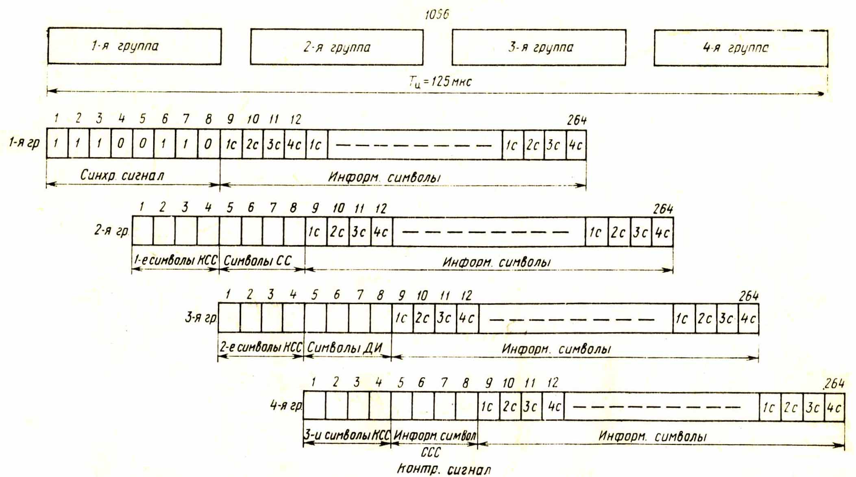

Рис. 6.

Цикл содержит 1056 тактовых позиций, из которых 1024 занимают информационные символы четырех объединяемых потоков, 256 тактовых позиций на каждый поток и 32 тактовых позиций служебные. Сам цикл разбит на четыре группы по 264 тактовых позиций. В каждой группе 1-8 тактовые позиции служебные, 9-264 – информационные.
В первой группе на 1-8 тактовых позиция передается синхрокомбинация 11100110. Во второй группе на 1-4 позициях передаются первые символы команд согласования скоростей (КСС), 5-8 тактовые позиции служебные. В третьей группе на 1-4 тактовых позициях передаются вторые символы КСС, 5-8 тактовые позиции служебные. В четвертой группе на 1-4 тактовых позициях передаются третьи символы КСС, 5-8 тактовые позиции являются информационные при отрицательном согласовании скоростей, при этом 5-я позиция относится к первому объединяемому потоку, 6-я ко второму, 7-я к третьему, 8-я к четвертому. При положительном согласовании скоростей 9-12 тактовые позиции четвертой группы используются как балластные. При этом 9-я тактовая позиция используется для первого объединяемого потока, 10-я тактовая позиция для второго, 11-я тактовая позиция для третьего, 12-я тактовая позиция для четвертого. Использование для КСС трехзначных и разнесенных символов повышает надежность передачи этих команд. Необходимо отметить, что ошибка при пердачи КСС неминуемо приведет к срыву цикловой синхронизации в объединяемом потоке для которого она передавалась.
По такому же принципу строятся циклы цифровых потоков 34368 кбит/с (рис. 7) и 139264 кбит/с. (рис. 8) . Только цикл цифрового потока 34368 кбит/с разделяется не на четыре группы, а на три.

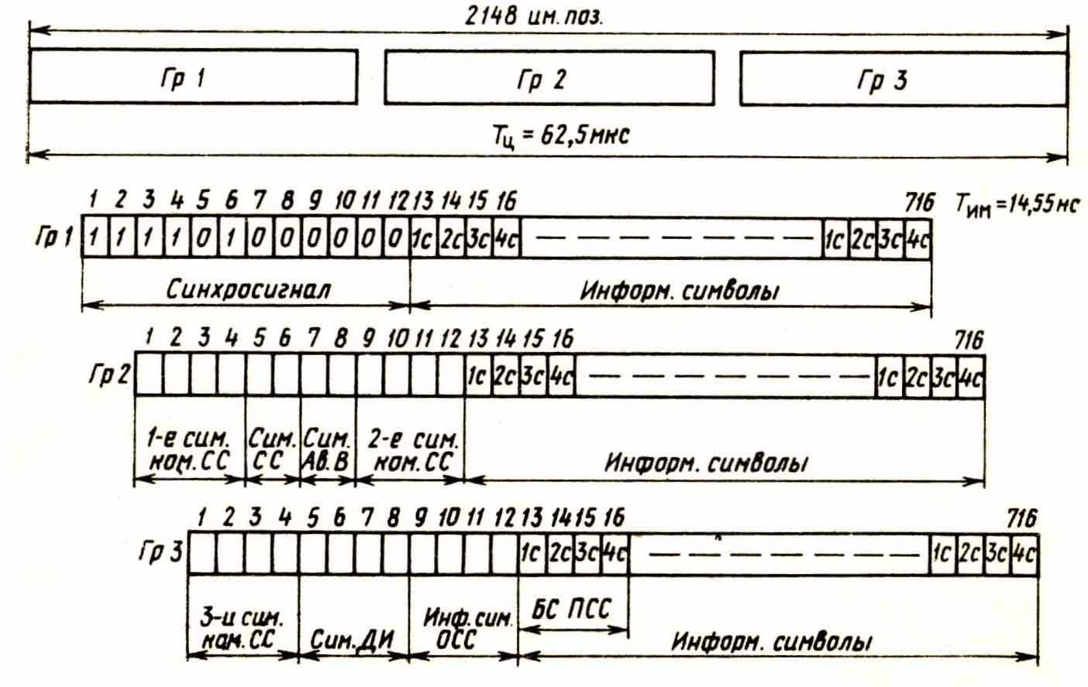

Рис. 7. Циклы цифровых потоков 34368 кбит/с.
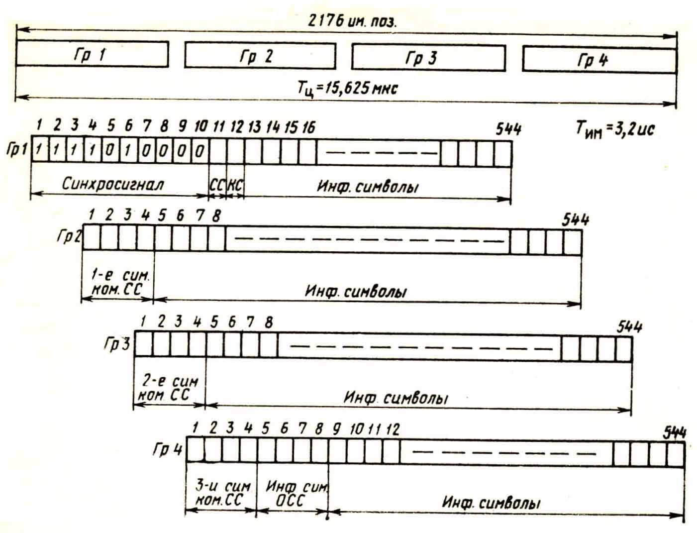

Рис. 8. Циклы цифровых потоков 139264 кбит/с.

Асинхронное объединение цифровых потоков с односторонним согласованием скоростей (Европейский вариант объединения цифровых потоков) можно рассматривать как частный случай объединения цифровых потоков с двухсторонним согласованием скоростей. Тогда в структуре цикла объединенного потока будет передаваться только одна команда согласования скоростей – положительная, и будут предусмотрены только позиции положительного согласования скоростей (позиция балластных символов) для каждого объединяемого потока.
Построение временного цикла цифрового потока 8448 кбит/с и 34368 кбит/с с односторонним положительным согласованием скоростей дано на рис. 9.
Построение временного цикла цифрового потока 139264 кбит/с с односторонним положительным согласованием скоростей дано на рис. 10.
Цикл 8448 кбит/с содержит 848 тактовых интервала из которых 824 – информационные и 24 служебные. Цикл делиться на четыре группы. В первой группе 1-10 тактовые позиции используются для передачи синхросигнала, 11 тактовая позиция служебная для передачи аварийного сигнала на дальнем конце, 12 тактовая позиция служебная и закреплена за национальными сетями, остальные 200 используются как информационные. Первые четыре тактовых интервала второй, третьей и четвертой групп используются для передачи КСС. 5-8 тактовые позиции четвертой группы используются как балластные символы при положительном согласовании скоростей.

Рис.9

Рис.10.

Основные требования к кодам сигналов ЦСП передаваемых по линиям передачи
Обеспечить наибольшую длину регенерационного участка
Устойчивое выделение тактовой частоты из передаваемого сигнала
Возможность обнаружения ошибок в передаваемом сигнале

Код отвечающий по структуре и спектральному составу требованиям линий передачи
Отсутствие в передаваемом сигнала большого числа нулей следующих подряд, а для ряда кодов и единиц
Избыточность в передаваемом цифровом сигнале.
Избыточность заложенная в линейном коде

По ОК применяется код NRZ – однополярный код без возращения к нулю.
По мет. кабелю применяются разновидности двуполярных кодов:
HDB3 – двуполярный код высокой плотности единиц. (2Мб/с, 8Мб/с, 34Мб/с.)
CMI – двухуровневый код из класса блочных кодов 1B2B Ноль передается комб. «01», единица черед. комб. «11», «00» ( 140Мб/с, один из кодов ПМ)
Сами коды HDB3, CMI - исключают прохождение большого числа нулей подряд.
Скремблирование сигнала перед подачей в линию (ВОСП)
В ВОСП используется избыточность передаваемого сигнала и все регенерационные и мультиплексорные секции, тракты высокого и низкого уровня проверяются с использованием BIP 8, BIP 24 и т.д.
Поток 2Мб/с может контролироваться методом CRC 4
Избыточность заложена в линейных кодах HDB3, CMI
Линейных блочных кодах 1В2В, 4В3Т, 5В6В

Линейные коды

ГОСТ 26886—86

4. ПАРАМЕТРЫ ПЕРВИЧНОГО СЕТЕВОГО СТЫКА
4.1. Первичный стык предназначен для обмена следующими
синфазными сигналами:
ИС со скоростью передачи 2048 кбит/с;
ТС с частотой 2048 кГц.
4.2. На первичном стыке используют сигнал HDB3 (high den-
sity bipolar).
Сигнал HDB3 формируют по следующему алгоритму.
Передачу двоичных единиц НС осуществляют формированием
импульса на первом полутактовом интервале и пассивной паузы
на втором полу1актовом интервале, причем при передаче двоич-
ных единиц па соседних тактах должно быть чередование поляр-
ностей импульсов.
Двоичные нули ИС передают пассивными паузами, если их неп-
рерывное количество не больше трех.
При передаче последовательности четырех двоичных нулей вво-
дят нарушения в правило чередования полярностей импульсов.
Двоичный нуль на первом интервале этой последовательности пе-
редают пассивной паузой, если предшествующий импульс сигна-
ла HDB3 имеет полярность, противоположную полярности пред-
шествующего нарушения чередования полярностей, и сам импульс
не является нарушением чередования полярностей. На этом так-
товом интервале формируют импульс, т. е. не нарушают чередо-
вания полярностей, если предшествующий импульс сигнала HDB3
имеет такую же полярность, как предшествующее нарушение че-
редования полярностей, или сам этот импульс является наруше-
нием чередования полярностей.
Это правило обеспечивает попеременную инверсию следующих
друг за другом нарушений чередования полярностей с тем, чтобы
не ввести постоянную составляющую.
Второй и третий двоичные нули всегда передаются пассивными
паузами.
Последний двоичный нуль из четырех всегда передается как
импульс, полярность которого такова, что она не нарушает пра-
вило чередования полярностей.
Алгоритм формирования сигнала HDB3 приведен на черт. 6а.
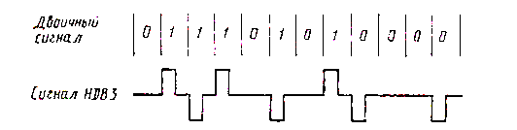
Черт.6а

4.3. Требования к параметрам первичного сты-
ка на выходе цифровых каналов передачи и
групповых трактов (на входе стыковой цепи).
4.1—4.3. (Измененная редакция, Изм. № 1).
4.3.1. Номинальная форма импульсов сигнала стыка—прямо-
угольная.
4.3.2. Измерительное нагрузочное сопротивление—(120±
±1) Ом.
4.3.3. Номинальное напряжение импульса стыкового сигнала
любой полярности на нагрузочном сопротивлении — 3 В.
4.3.4. Пиковое напряжение любой полярности в отсутствии им-
пульса стыкового сигнала на нагрузочном сопротивлении—<0,3 В.
(Измененная редакция, Изм. № 1).
4.3.5. Выходное сопротивление—(120±20%) Ом. Выход пер-
вичного канала передачи и группового тракта должен быть сим-
метричным относительно «земли». Затухание асимметрии в диа-
пазоне частот от 102 до 2048 кГц — не менее 34 дБ.
4.3.4, 4.3.5. (Измененная редакция, Изм. № 1).
4.3.6. Номинальная длительность импульса — 244 не.
4.3.7. Отношение амплитуд импульсов разной полярности в се-
редине тактового интервала и отношение длительности импульсов
разной полярности на уровне половины номинальной амплитуды—
от 0,95 до 1,05.
(Измененная редакция, Изм. № 1).
4.3.8. Независимо от полярности напряжений импульсы сигна-
ла должны укладываться в шаблон, приведенный на черт. 7.
4.3.9. Размах фазового дрожания, измеренный с использованием
полосового фильтра с граничными частотами 20 Гц и 100 кГц и
спадом 20 дБ на декаду или с использованием фильтра верхних
частот с частотой среза 20 Гц и спадом 20 дБ на декаду и фильт-
ра нижних частот с частотой среза 100 кГц и спадом 20 дБ на
декаду, не должен превышать 1,5 тактовых интервалов (1 тактовый интервал равен 488 пг).
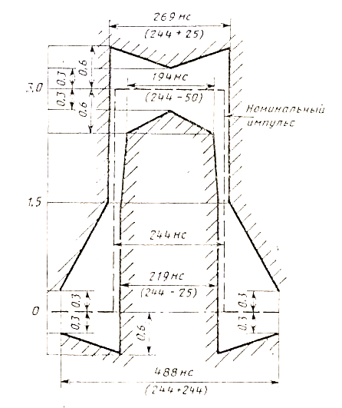
12 ГОСТ 26886—86

Черт.7
4.3.10. Размах фазового дрожания, измеренный с использова-
нием полосового фильтра с граничными частотами 18 и 100 кГц и
спадом 20 дБ на декаду или с использованием фильтра верхних
частот с частотой среза 18 кГц и спадом 20 дБ на декаду и фильт-
ра нижних частот с частотой среза 100 кГц'и спадом 20 дБ на
декаду, не должен превышать 0,2 трактового интервала.
4.3.9, 4.3.10, 4.4. (Измененная редакция, Изм. № 1).
4.4. Требования к параметрам стыковой цепи
первичного стыка
4.4.1. Стыковая цепь должна представлять собой пару сим-
метричного кабеля с волновым сопротивлением 120 Ом.
4.4.2. Затухание стыковой цепи на частоте 1024 кГц должно
быть в пределах от 0 до 6 дБ.
4.4.3. При подключении нагрузочного сопротивления пиковое
напряжение помехи не должно превышать—0,3 В.
нули всегда передаются пассивными
паузами.
Последний двоичный нуль из четырех всегда передается как
4.5. Требования к параметрам первичного
стыка на входе цифровых каналов передачи
и групповых трактов
4.5.1. Номинальное входное сопротивление — 120 Ом.
4.5.2. Затухание несогласованности должно быть не менее
⁾ дБ в диапазоне частот 51—102 кГц, не менее 18 дБ — в диапа-
зоне частот 102—2048 кГц, не менее 14 дБ — в диапазоне частот
2048—3072 кГц.
4.5, 4.5.1, 4.5.2. (Измененная редакция, Изм. № 1).
4.5.3. Приемная часть стыкового устройства (вход канала пе-
редачи или группового тракта) должна обеспечивать безошибоч-
ый прием стыкового сигнала при подаче на вход стыковой цепи
максимальной длины помехи.
Помеха должна представлять собой сигнал, аналогичный сты-
ковому, с двоичным содержанием в виде псевдослучайной после-
довательности с периодом 2¹⁵—1 битов, со скоростью передачи, до-
пустимой на стыке, но асинхронной по отношению к стыковому сиг-
алу. Отношение сигнал/помеха на входе стыковой цепи 18 дБ.
4.5.4. Приемная часть стыкового устройства должна обеспечи-
вать безошибочный прием сигнала, определенного требованиям к
1раметрам стыка на входе канала передачи и группового тракта
параметрами стыковой цепи и модулированного фазовым дро-
жанием и фазовым дрейфом по синусоидальному закону А/2Х
sin2πft. Размах А должен быть не меньше величин, определя-
емых шаблоном, приведенным на черт. 5г.
Параметры, указанные на черт. 5г, равны: f₀=1,2Х10⁻⁵ Гц,
=20 Гц, f₂=2,4 кГц, f₃=18 кГц, f₄=100 кГц. A₀==3б,9 Т,
A₁==l,5 Т, A₂=0,2 Т, где T—тактовый интервал 488 нс.
Двоичное содержание испытательного сигнала — псевдослу-
чайная последовательность с периодом 2¹⁵—1 битов.
СЕМЕЙСТВО ПЛЕЗИОХРОННОЙ ЦИФРОВОЙ ИЕРАРХИИ
И СПОСОБЫ ПРЕОБРАЗОВАНИЯ

Япония
США
Европа
397200 Кбит/с
97728 Кбит/с
32064 Кбит/с
274176 Кбит/с
44736 Кбит/с
6312Кбит/с
1544 Кбит/с
564992 Кбит/с
139264 Кбит/с
34368 Кбит/с
8448Кбит/с
2048 Кбит/с
64 Кбит/с
Х4
Х3
Х5
Х7
Х4
Х24
Х4
Х4
Х4
Х4
Х30
Уровень 5
Уровень 4
Уровень 3
Уровень 2
Уровень 1(основной)
Первичный канал
Х6

Рис. 11

Недостатки плезиохронной цифровой иерархии
- В системах ПЦИ нет прямого доступа к сигналам нижних ступеней иерархии Рис.12
- Наличие двух различных иерархий Рис 11
- Иерархические циклы ПЦИ излишне экономны- они не содержат мало служебных символов, что вынуждает создавать добавочные сети и системы контроля и управления.
- Необходимая для цифровой коммутации сетевая синхронизация выполняется на первой ступени. Цифровые потоки верхних ступеней несинхронны.
- Скорости передачи ступеней ПЦИ образуют последовательность (для европейской ПЦИ- 2048; 8448; 34368; 139264 Кбит/с), члены которой не кратны между собой, Цифровой поток первой ступени синхронно делится на потоки по 64 Кбит/с.

140
Мбит/с
140
Мбит/с
Пользователь
34 Мбит/с
8 Мбит/с
140

34
34

8
8

2
140

34
34

8
8

2
2 Мбит/с

Рис.12

- При объединении сигналов первой и других ступеней ПЦИ в сигнал следующей
ступени добавляются биты, выравнивающие скорости объединяемых сигналов. Такая
система мультиплексирования осложняет формирование многоканальных
высокоскоростных сигналов, нужных для освоения потенциальной пропускной
способности оптических волокон.
- При нарушении синхронизации сигналов верхних ступеней иерархии в ПЦИ
требуется сравнительно большое время на многоступенчатое восстановление
синхронизации потоков нижних ступеней иерархии.
СИСТЕМЫ СЦИ

Синхронная цифровая иерархия - очередной этап эволюции цифровых сетей и систем
передачи. Основные идеи СЦИ разработаны в системе SONET США и использованы
МСЭ при создании серии его рекомендаций по СЦИ
Одной из главных целей СЦИ была совместимость с системами ПЦИ. Наличие в мире
двух ПЦИ отразилось и на СЦИ. Рекомендации МСЭ по СЦИ рассчитаны на обе ПЦИ,
однако в Северной Америке и в Японии используется оригинальная SONET,
оптимальная для принятой в этих регионах ПЦИ. С другой стороны, ETSI разработал на
базе рекомендаций МЭС стандарты, отражающие особенности европейской ПЦИ и
предусматривающие только минимально необходимое взаимодействие с американской.
Главные черты СЦИ (с ориентировкой на стандарты ETSI):
• СЦИ - это иерархический набор цифровых структур, предназначенных для
транспортировки информационной нагрузки по физическим сетям. Основными
структурами являются синхронные транспортные модули STM-N и виртуальные
контейнеры VC-n.

